**分区规划以及使用**

硬盘结构及概念

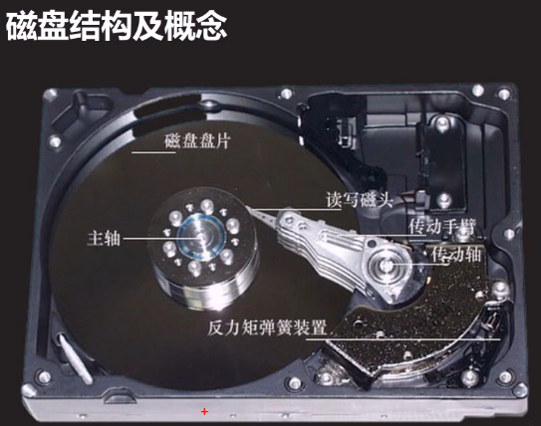

磁道

扇区：默认512字节

磁头

柱面

硬盘分区管理

一块硬盘的“艺术”之旅

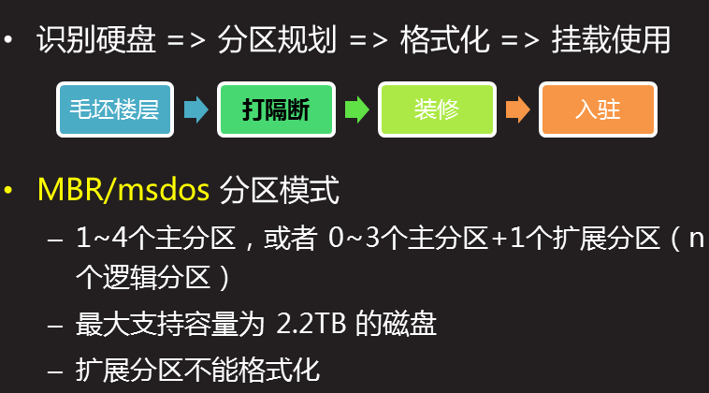

分区规划：MBR/msdos：主引导记录模式

只能有1-4个主分区，或者3个主分区+1扩展分区（0个逻辑分区）

最大支持容量为2.2TB的磁盘

扩展分区不能格式化

GPT：

支持128个主分区，最大支持容量为18EB（IEB=1024PB*1024TB）的磁盘

使用fdisk分区工具（MBR）

列出所有的块设备：lsblk

查看分区表：fdisk -l /dev/sda

修改硬盘的分区表：fdisk 硬盘设备

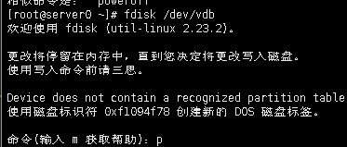

常用交互指令：

m：列出指令帮助

p：查看现有的分区表

n：新建分区

d：删除分区

q：放弃更改并退出

w保存更改并退出

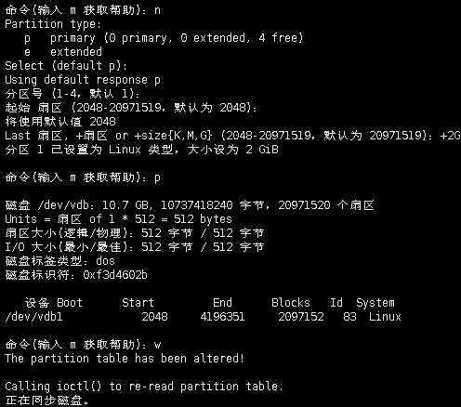

识别新分区表

使用partprobe命令

当硬盘的分区表被更改以后，需要将分区表的变化及时通知linux内核，最好reboot一次

否则在访问分区时可能会找不到准确的设备

partprobe /dev/vdb 或者rreboot

格式化分区（格式化多次xfs需要加-f，进行强制格式化）

常用的格式化工具

mkfs工具集

mkfs.ext3 分区设备路径

mkfs.ext4 分区设备路径

mkfs.xfs 分区设备路径

mkfs.vfat -F 32 分区设备路径

查看文件系统：blkid 设备名称



访问文件系统

使用mount命令挂载，并访问测试

mkdir /mnt/part2

mount /dev/vdb2 /mnt/part2

使用df检查使用状况

df -h /mnt/part2

实施开机自动挂载

配置文件/etc/fstab的记录格式

设备路径 挂载点 类型 参数 备份标记 检测顺序

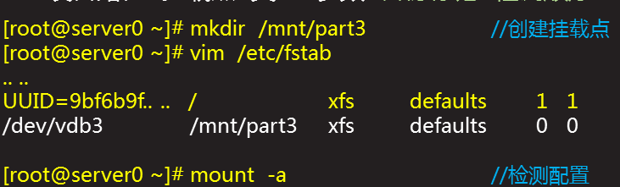

总结：

1. 查看磁盘 lsblk
2. 划分分区 fdisk
3. 刷新 partprobe
4. 格式化 mkfs.ext4
5. 查看文件系统 blkid
6. 挂载使用 mount

**LVM逻辑卷**

作用：1.整合分散的空间

2.逻辑卷空间可以扩大

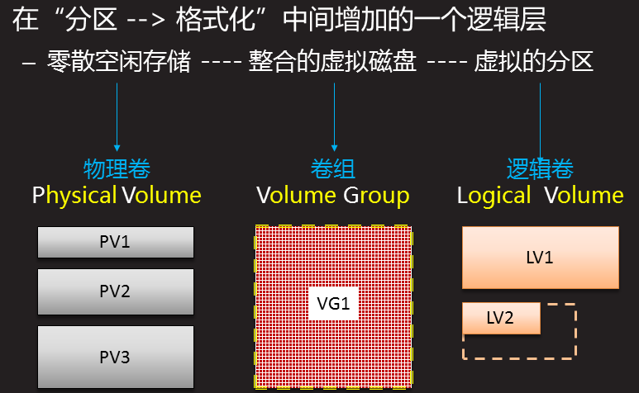

新建逻辑卷（将众多的物理卷（pv）组成卷组（vg），再从卷组（vg）中划分逻辑卷（lv））

lvm管理工具集

|  |  |  |  |
| --- | --- | --- | --- |
| 功能 | 物理卷管理 | 卷组管理 | 逻辑卷管理 |
| scan扫描 | pvscan | vgscan | lvscan |
| create创建 | pvcreate | vgceate | lvcreate |
| display显示 | pvdisplay | vgdisplay | lvdisplay |
| remove删除 | pvremove | vgremove | lvremove |
| extend扩展 | / | vgextend | lventend |

lv快速部署及使用：

基本思路

准备至少一个空闲分区（/dev/vdb1）

创建物理卷：pvcreate /dev/vdc1 /dev/vdc2

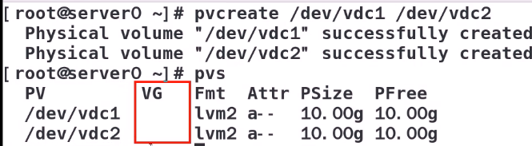

pvs查看物理卷

创建卷组：vgcreate 卷组名 空闲分区

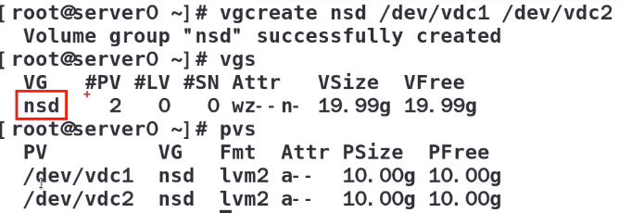

vgs查看卷组

创建逻辑卷：lvcreate -L 大小 -n 名称 卷组名

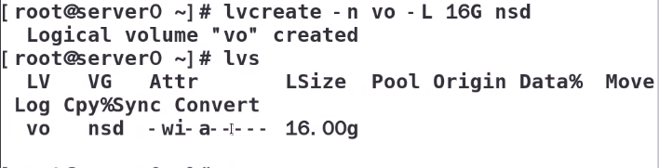

lvs查看逻辑卷

格式化并挂载使用

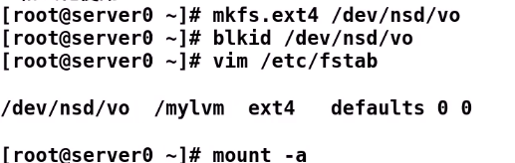

扩展逻辑卷

1. 卷组有足够的剩余空间
   1. 直接扩展逻辑卷空间

lventend -L 新大小 设备名称（/dev/卷组名/逻辑卷名）

lvextend -L 18G /dev/nsd/vo

lvextend -L +2G /dev/nsd/vo

* 1. 扩展逻辑卷的文件系统

对于格式化过的逻辑卷，扩容后应该通知lInux的内核，否则使用df等工具时看到的仍是旧大小

刷新文件系统容量：resize2fs ext3/4设备 或者xfs_growfs xfs设备

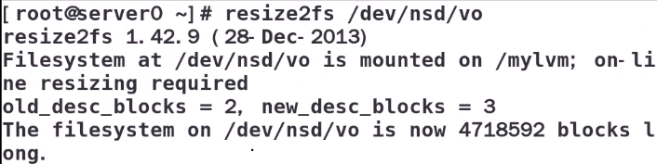

1. 卷组没有足够的剩余空间
   1. 扩展卷组

vgextend nsd /dev/vdc3

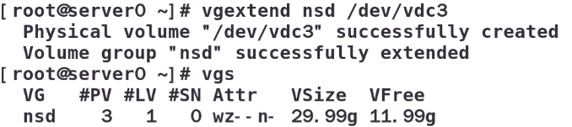

* 1. 扩展逻辑卷空间

lvextend -L新大小 /dev/卷组名/逻辑卷名

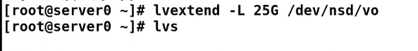

* 1. 扩展逻辑卷的文件系统

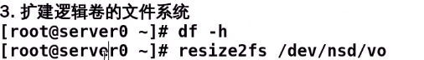

1. 逻辑卷可以缩小，但是不建议

综合分区规划

LVM卷组的PE大小

pe：卷组划分空间的单位，1PE=4MB

创建卷组的时候设置PE大小

vgcreate -s PE大小 卷组名 空闲分区...

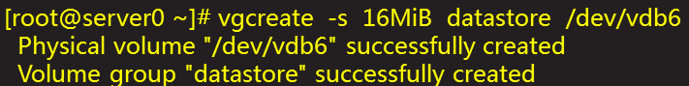

创建逻辑卷的时候指定PE个数

lvcreate -l PE个数 -n 逻辑卷名 卷组名

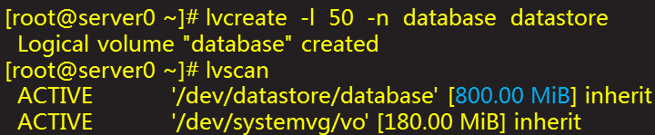

修改逻辑卷组PE的大小

vgchange -s 大小 卷组名



删除逻辑卷

删除LV，再删除VG，最后再删除PV

删除lv：



删除vg：（必须全删除lv，才能卸载，否则会出问题）

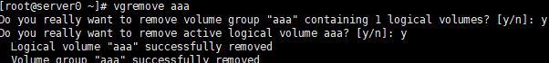

删除pv：

